Муниципальное бюджетное общеобразовательное учреждение
средняя общеобразовательная школа №1 г. Оханска

Интегрированный урок
физики и биологии
по теме: «Современные представления о возникновении жизни на Земле»
11 класс

О.А. Паршакова – учитель биологии
С.А. Норцева – учитель физики

Оханск 2023
Технологическая карта
интегрированного урока физики и биологии в 11 классе
по теме «Современные представления о возникновении жизни на Земле»
Учителя: О.А. Паршакова, С.А. Норцева
УМК:
Биология:
- Биология: Д. К. Беляев, П. М. Бородин, Г. М. Дымшиц и др. Учебник для общеобразовательных организаций, базовый уровень. М: «Просвещение», 2016, 67 с.;
Физика:
- В.М. Чаругин, Астрономия, 10-11 классы, Учебник для общеобразовательных организаций, М: «Просвещение», 2018, 144 с.;
- Г. Я. Мякишев, Физика, 11 класс, Учебник для общеобразовательных организаций: базовый уровень, М: «Просвещение», 2018, 416 с.
Тип урока: Открытие новых знаний
Цель: Создание условий для формирования образовательных компетенций (информационных, коммуникативных, рефлексивных) учащихся 11 класса в предметных областях «Физика» и «Биология» по теме «Современные представления о возникновении жизни на Земле».
Задачи:
- развивать умение ориентироваться в системе знаний, анализировать и обобщать, делать выводы;
- развивать умение производить взаимо/самооценку;
- развивать умение исправлять собственные ошибки.

Учебные задачи, направленные на достижение личностных результатов обучения:
- Формирование умения ясно, точно и грамотно излагать свои мысли;
- Формирование умения выстраивания аргументации;
- Формирование умения распознавания логически некорректного высказывания;
- Формирование умения контролировать процесс и результат учебной деятельности;
- Формирование способности к эмоциональному восприятию биологических, физических, астрономических объектов и рассуждений.
Учебные задачи, направленные на достижение метапредметных результатов обучения:
- Формирование умения понимать и использовать средства устной речи, аргументировать;
- Формирование умения выдвигать гипотезы при решении учебных задач и понимать необходимость их проверки.
Учебные задачи, направленные на достижение предметных результатов обучения:
- Формирование умения понимать и использовать научные понятия и язык (физические и биологические термины);
- Формирование умения понимать гипотезы возникновения жизни как научные предположения, подтверждаемые математическими, биологическими и физическими моделями;
- Формирование умения проводить доказательства, основываясь на известных физических, биологических законах и ранее подтвержденных фактах.
Методы: проблемно – деятельный, объяснительно-иллюстративный, словесный
Формы: фронтальная, групповая, индивидуальная

СТРУКТУРА И ХОД УРОКА
№ | Этап  урока | Формируемые УУД | Деятельность учителей | Деятельность учеников | Время  (в мин.)
1 | Мотивационный этап.  Цель: мотивирование учащихся к учебной деятельности, создание благоприятного психологического настроя на работу. | Личностные: смыслообразование, самоопределение  Регулятивные: организация своей деятельности под руководством педагога | Приветствуют учащихся, проверяют их готовность к уроку, организуют внимание детей, определяют план урока.  Учитель физики:  - Здравствуйте, ребята!  Мы рады приветствовать вас на нашем в общем то обычном уроке. Так как такая форма урока для нас с вами не новость. Сядьте удобно, будьте внимательны, слушайте друг друга, помогайте друг другу.  А начать урок хочется с одного древнегреческого мифа. Греческая мифология – одна из самых интересных в мире. Богата она полнотой образов. К ней обращались философы, поэты, художники, скульпторы и писатели как в древности, так и в наше время.  (видеоролик «Древнегреческий миф о происхождении мира») | Учащиеся настраиваются на учебную деятельность, концентрируют свое внимание.  Смысловой просмотр видеоролика. | 3 мин
2 | Актуализация опорных знаний.  Цель: организовать актуализацию умений и навыков | Познавательные: общеучебные: умения структурировать знания; умение осознанно строить речевое высказывание в устной форме.  Коммуникативные:  сотрудничают с товарищами и выслушивают партнера, сравнивают полученные результаты, корректно сообщают товарищу об ошибках.  Предметные: применение знаний о структуре Солнечной системы. | Организуют беглое повторение изученного материала по теме «Формы жизни на Земле»  Учитель биологии:  - Так ли возникла жизнь на Земле, как это представлено в мифе?  - Всегда ли жизнь была в такой форме, как она существует сейчас на планете?  - В каких формах представлена жизнь на Земле сейчас? | Фронтальная работа. | 2 мин
3 | Постановка темы, цели урока.  Цель: создание условий для возникновения у учеников внутренней потребности включения в учебную деятельность | Коммуникативные:  -слушать и понимать речь других;  -вступать в учебный диалог с учителем; | Создают условия для формулировки темы и цели урока, а также для формулировки задач урока.  Учитель биологии:  - Как могла возникнуть жизнь?  - Как бы то ни было, во многом это предположения (доказанные или не доказанные) учёных.  - Все эти вопросы подводят нас к теме и цели сегодняшнего урока, давайте попробуем их сформулировать. | Учащиеся самостоятельно формулируют тему и формулируют цель урока:  Рассмотреть различные гипотезы о возникновении жизни на Земле. Выбрать из них гипотезу, имеющую большее научное право на существование. | 2 мин
4 | Физкультминутка.  Цель: снять усталость и мышечное напряжение | Личностные: формирование здорового образа жизни на уроках биологии и физики | Организуют переход учащихся на другое место в результате формирования групп.  Группы, раскрывающие гипотезы:  - Гипотеза креационизма (жизнь создана Творцом-Богом) - Жорж Кювье, Карл Линней, Джон Рей, Чарлз Лайель;  - Гипотеза самозарождения жизни - Абиогенез (живое могло спонтанно произойти от неживого) – Платон, Аристотель, Ван Гельмонт, Парацельс;  - Гипотеза панспермии (жизнь занесена из космоса) – Берцелиус, Рихтер, Томсон, Гельмгольц, Аррениус, Хойл, Викрамасингхе;  - Гипотеза биохимической эволюции (жизнь на Земле возникла путем последовательного развития сложных биохимических систем из простых неорганических молекул) – А.И. Опарин, Джон Холдейн  Кроме этих групп выбирается ареопаг, состоящий из двух судей-«мудрецов», ранее участвовавших в метапредметной олимпиаде «Аргументация в дискуссии», и учителя биологии  Учитель физики играет роль «Хранителя времени» | Организуют новое рабочее место. | 1 мин
5 | Формирование новых знаний, самостоятельная работа.  Работа в группах, взаимоконтроль.  Цель: организовать  - овладение и проверку ЗУН;  - проверку умения работать в группах;  - проверку умения высказывать свою точку зрения;  - проверку приводить аргументы и контраргументы | Регулятивные:  взаимоконтроль,  коррекция ошибок  Коммуникативные: формулируют и аргументируют свое мнение и позицию в коммуникации  Личностные: мотивация учебной деятельности | Организуют работу в группах.  В каждой группе должны быть телефоны или планшеты с выходом в интернет, наушники.  Работают с дидактическим материалом, содержащим дополненную реальность.  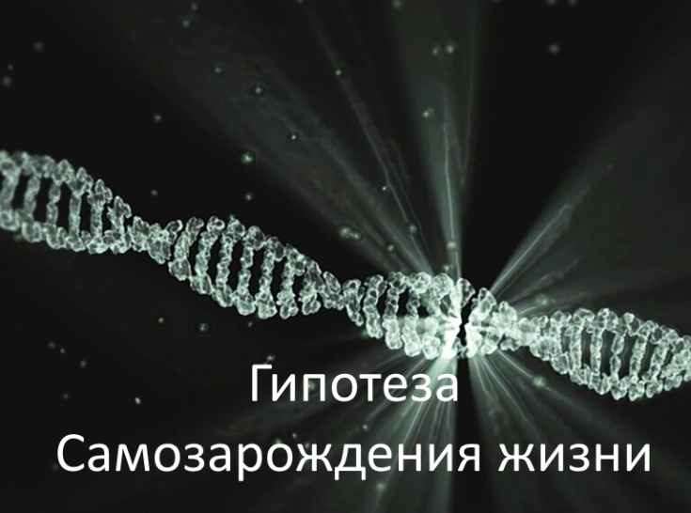  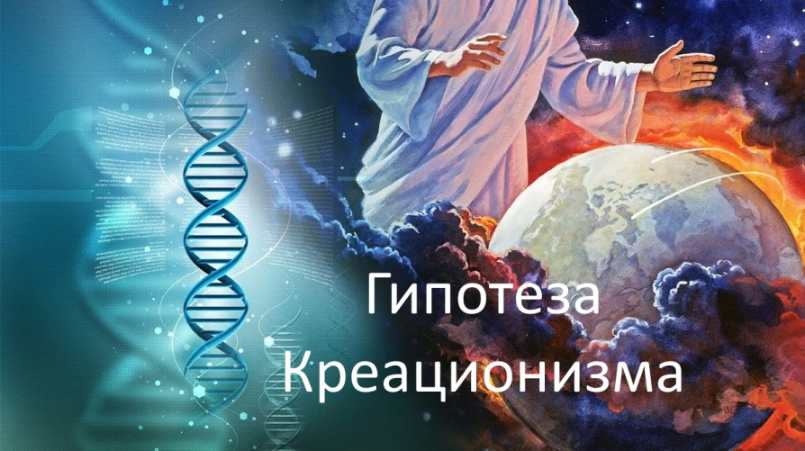  Гипотезы возникновения жизни на Земле  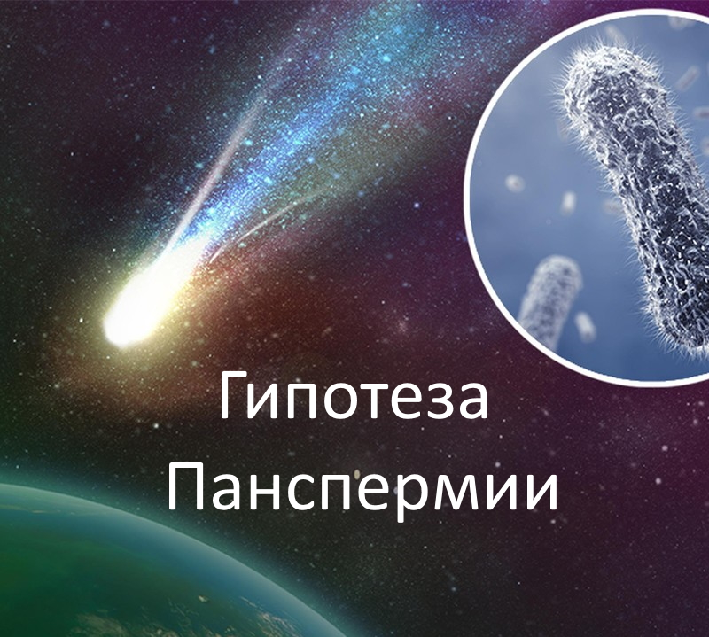  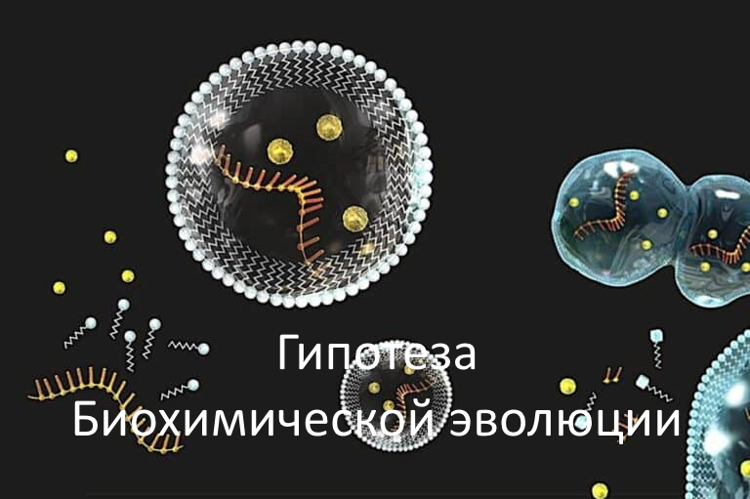  https://www.youtube.com/watch?v=6rh2t39y35c  https://www.youtube.com/watch?v=1irxpNeTWug | Изучают и готовятся защищать выбранную гипотезу. (10 мин)  Каждая группа выдвигает аргументы в защиту своей гипотезы (4 по 1,5 мин)  Каждая группа отвечает на вопросы других групп (4 по 1,5 мин)  Каждая группа подводит итог своему выступлению (4 по 0,5 мин). | 24 мин
6 | Систематизация и обобщение знаний и умений.  Цель: проверка запоминания ранее изученного материала | Коммуникативные:  осознание целесообразности теоретических знаний. Развитие навыка сотрудничества. умения слышать и слушать, делать грамотные выводы  Предметные:  усвоение знаний о возникновении жизни на Земле. | Предоставляют слово «мудрецам». | «Мудрецы» ареопага подводят итог всему выше сказанному, дают оценку работе каждой группы. | 3 мин
7 | Постановка домашнего задания.  Цель: обеспечение понимания детьми цели, содержания и способов выполнения домашнего задания | Планирование, прогнозирование, самоопределение по выполнению домашнего задания. Формирование регулятивного опыта, формирование привычки самоконтроля. | Комментируют домашнее задание.  По биологии:  §13. Письменно ответить на вопрос 4 стр. 72  По физике:  Написать сочинение на тему «Почему повторное возникновение жизни на Земле невозможно?» | Учащиеся записывают домашнее задание в дневник. | 1 мин
8 | Подведение итогов урока.  Рефлексия.  Цель: Дать качественную оценку работы класса и отдельных обучающихся.  Сформировать рефлексивную самооценку деятельности на уроке. | Коммуникативные: умение структурировать знания, осознавать то, что уже усвоено; умение давать оценку проделанной работе; умение объяснять причины успехов, неудач;  умение с достаточной полнотой и точностью выражать свои мысли.  Регулятивные: оценка учебной деятельности, осознание уровня и качества усвоения темы;  самооценка.  Личностные: самоопределение | Учителя организуют беседу, связывая результаты урока с его целями, подводят итог урока, используя концептуальную таблицу  - Мы сегодня рассмотрели некоторые гипотезы о возникновении жизни на планете Земля.  - Очередной раз поняли, что рассмотрение биологических вопросов требует крепких знаний по физике, химии и астрономии.  - Давайте вспомним цель которую мы ставили перед собой на уроке…  - Удалось ли нам достичь ее?  - Нам бы хотелось, чтобы вы группой оценили вклад каждого в работу группы.  - Кроме этого мы предлагаем вам заполнить рефлекторную, концептуальную таблицу и оценить себя и свои действия, все ли вы знаете по этой теме, может что-то было не понятно. Оцените свою деятельность на уроке.  - Итоговые оценки вы узнаете на следующем уроке. | Учащиеся формулируют что в ходе деятельности на уроке узнали, поняли и какие приобрели умения.  Оценивают работу каждого члена группы и свою деятельность на уроке. | 4 мин

